立项文件夹样式（文件夹标签）：黑色两孔文件夹（高：32cm）
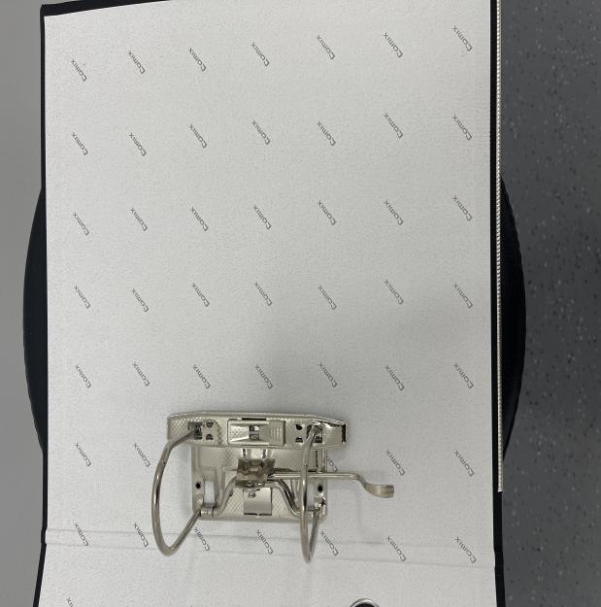
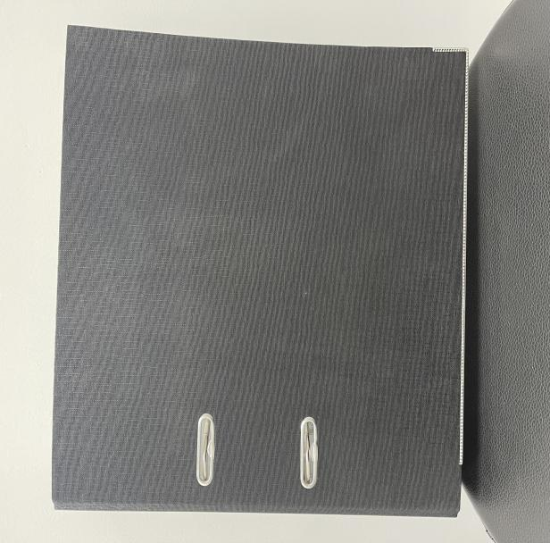
图1
图2

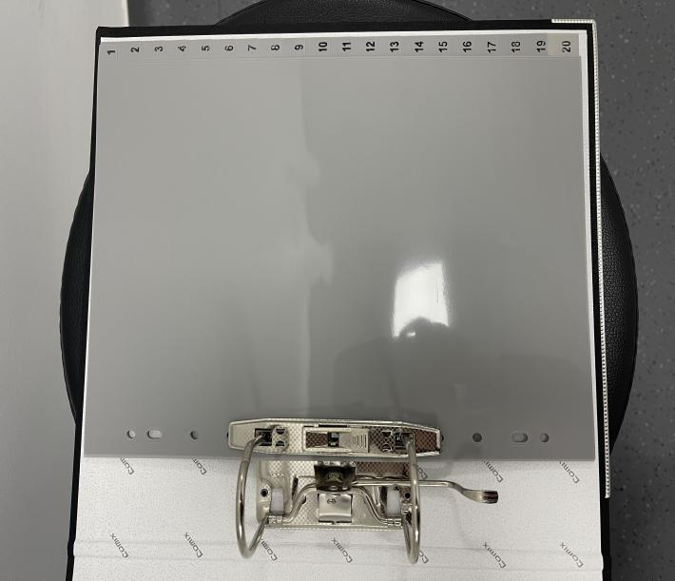

图3

图4

立项编号

试验名称：

PI：

研究专业：

申办方：

CRO:

方案号：

标签示例：（勿更改方框大小，可变更字体大小）：

